ИДЗ-1  
Патутин Владимир Михайлович Р3214  
Вариант 10  
Задание:  
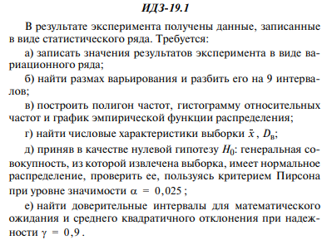  
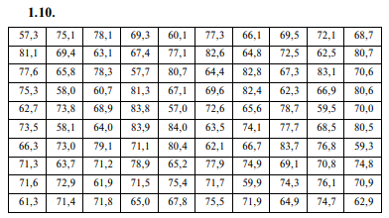

Решение:

а)

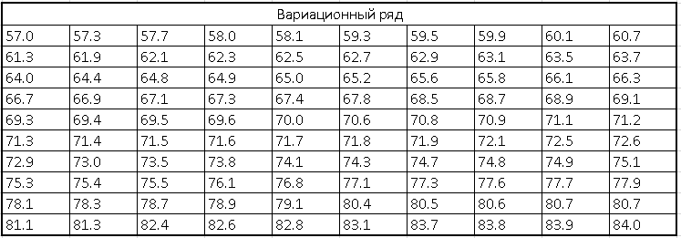

б)  
ω = xmax – xmin = 84-57 = 27  
h = ω ⁄ l= 27 ⁄ 9 = 3

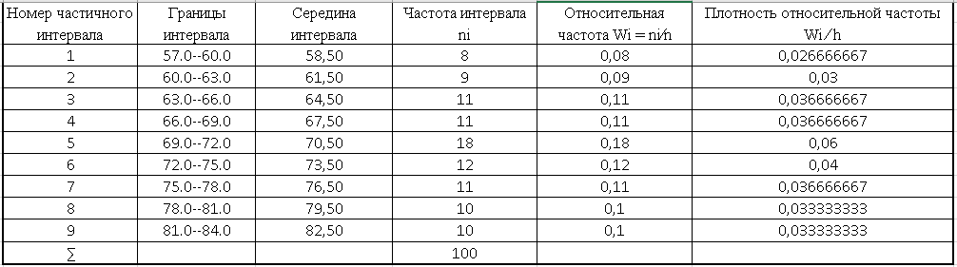

в) Находим значения эмпирической̆ функции распределения:

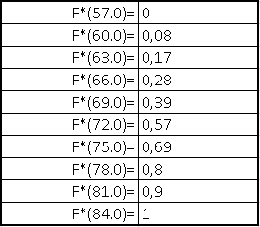

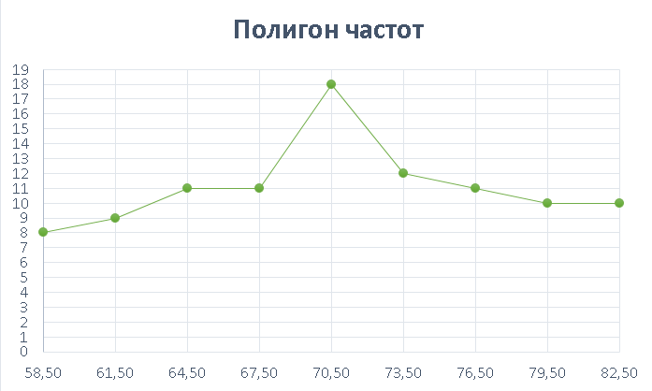

Гистограмма относительных частот:

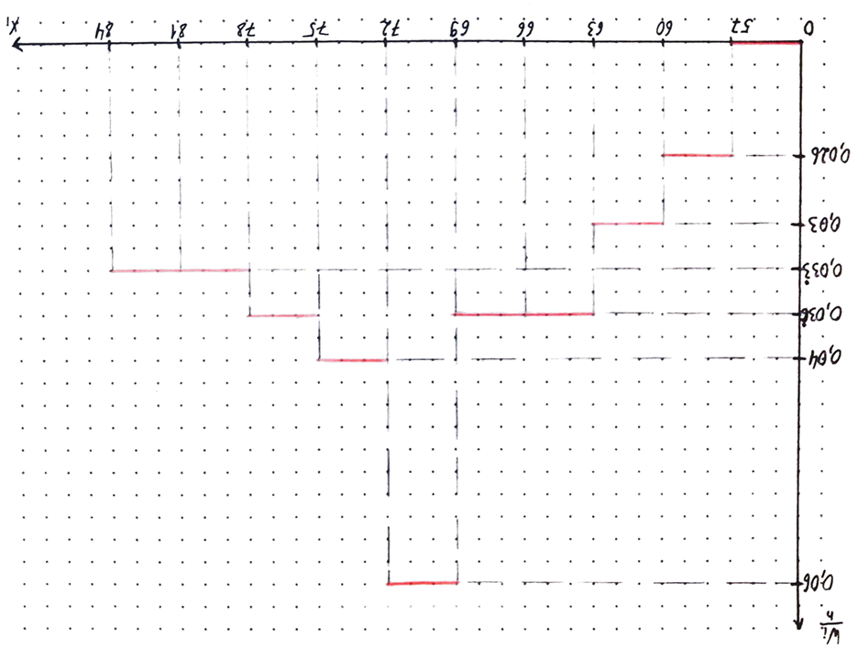

Эмпирическая функция распределения:

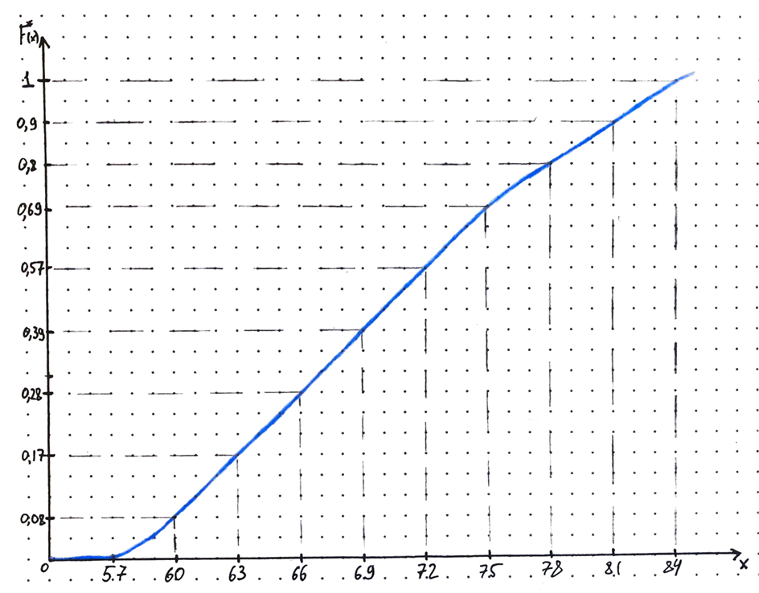

г) 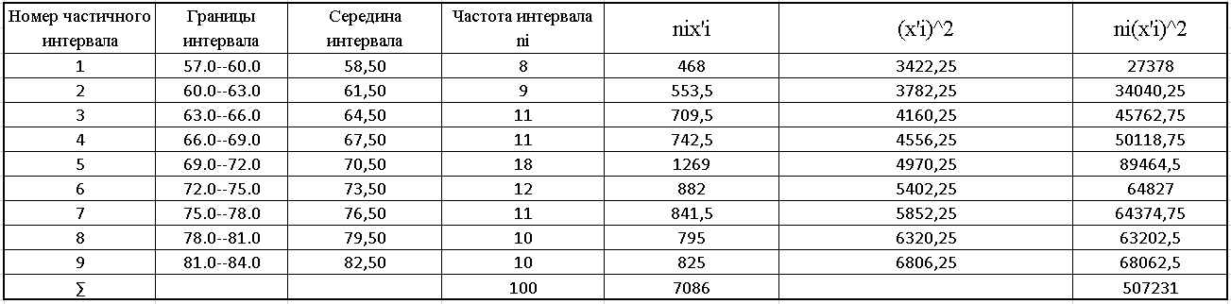

Находим выборочное среднее и выборочную дисперсию:

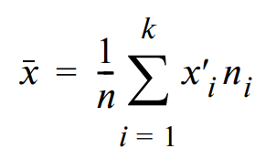

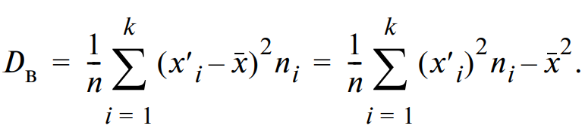

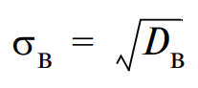

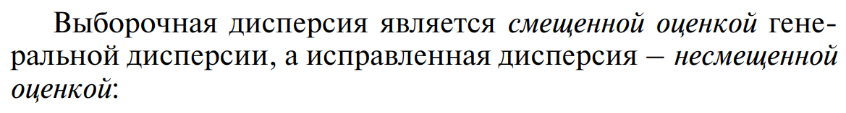

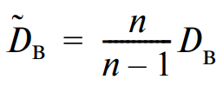

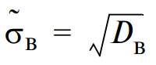

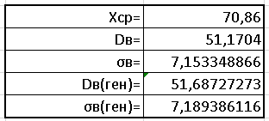

д)

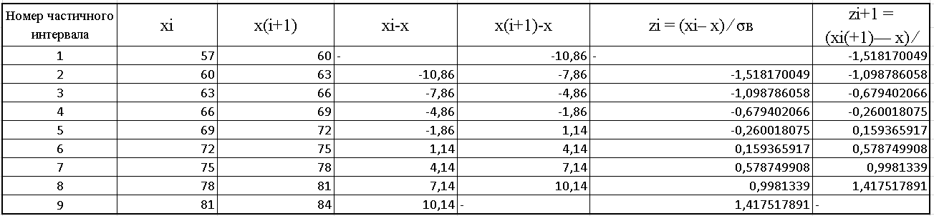

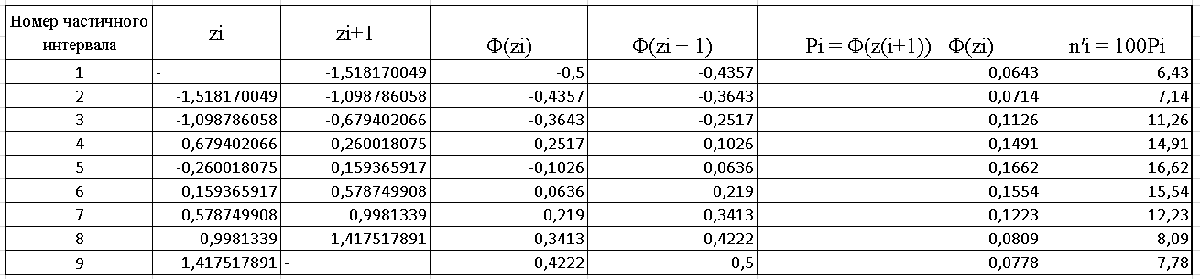

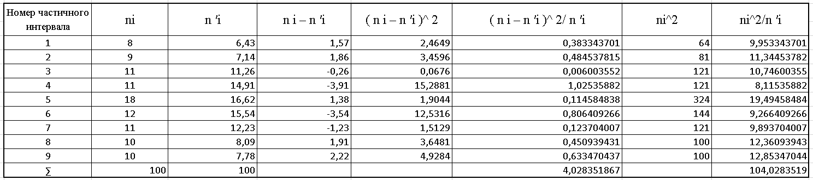

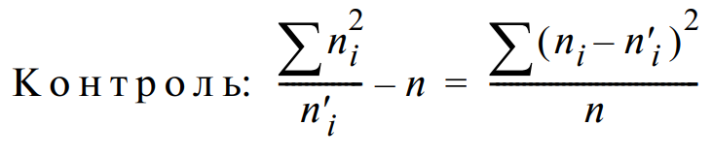

Контроль: 104,0283519-100 = 4,028351867

K=l-3=9-3 =6 |=>критическая точка (коэф. Пирса) = 14.4

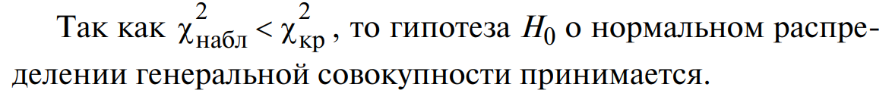

е)

Посчитаем доверительный интервал:

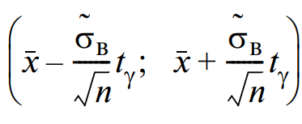



Посчитаем доверительный интервал, покрывающий среднее квадратичное отклонение с заданной надежностью y:

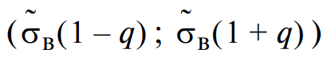



ИДЗ-2  
Патутин Владимир Михайлович Р3214  
Вариант 10  
Задание:

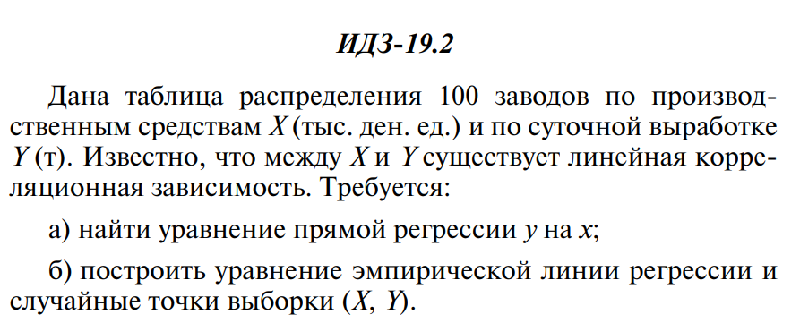

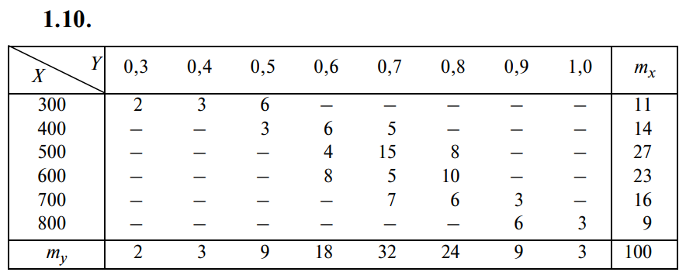

Решение:

а) Составляем расчетную таблицу:

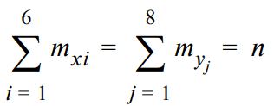

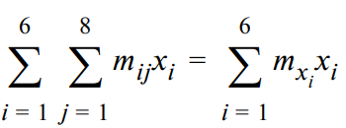

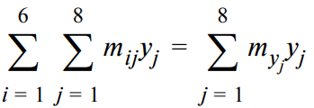

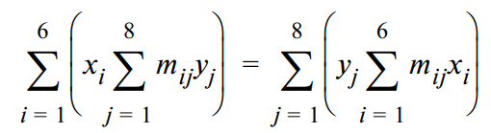

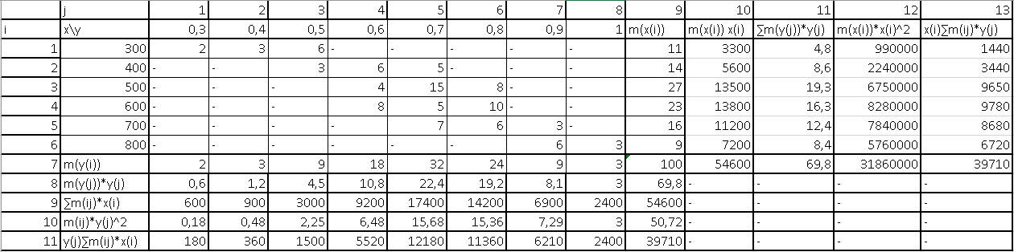

Вычисляем выборочные средние х и у:

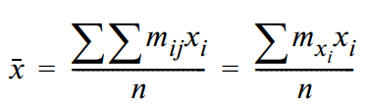

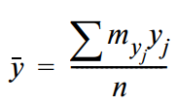



Выборочные дисперсии находим по формулам:

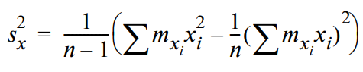

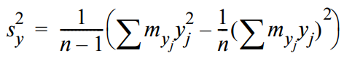

Корреляционный момент вычисляем по формуле:

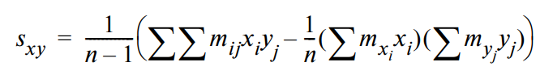

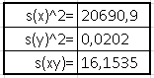

Оценкой теоретической линии регрессии является эмпирическая линия регрессии, уравнение которой имеет вид:

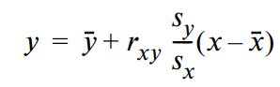

, где

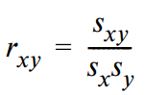



Y = 0.698 +0.790176(x-546)

Y = 0.00078079x+0.2716886

